Изучение морфологии эритроцитов в ходе лучевой терапии на примере пациентов с раком шейки матки методом растровой электронной микроскопии
Толстоухова В.¹, Десяткина Л.Е.², Павлов А.Н.³, Лыкова Е.Н.¹, Барашкова Д.³
Студент
¹ Московский государственный университет имени М.В. Ломоносова, физический факультет, кафедра физики ускорителей и радиационной медицины. Россия,119991, Москва, Ленинские горы, д. 1, стр. 2.
²Якутский республиканский онкологический диспансер
³Северо-восточный федеральный университет им. М.К. Аммосова,
Физико-технический институт, Якутск, Россия
E-mail:leratol962mail.ru

В настоящее время актуальной задачей в терапии онкологических заболеваний является разработка методов мониторинга состояния пациентов для возможной корректировки плана лечения раковых заболеваний во время лучевой терапии в целях повышения ее качества и безопасности. Одним из таких методов может быть метод, основанный на исследовании крови методом растровой электронной микроскопии.
В данной работе рассматривается изучение морфологии эритроцитов пациентов с раком шейки матки на примере исследования эритроцитов венозной крови пациентки с раком шейки матки, проходящей поэтапную терапию в радиотерапевтическом отделении Якутского республиканского онкологического диспансера: сначала дистанционную лучевую терапию на ускорителе Elekta Synergy и затем брахитерапию на аппарате Multisourse. Изучение морфологии эритроцитов проводилось с применением сканирующего электронного микроскопа (СЭМ) JSM-7800F фирмы JEOL с термополевым эмиссионным катодом Шоттки и супергибридной объективной линзой. При исследовании рассматривались сухие мазки на различных подложках, в том числе на стеклянных и кремниевых. Методы получения изображений были представлены более детально в работах [1-2], проведенных ранее на этом же микроскопе.
Забор образцов крови осуществлялся в начале, в середине и в конце дистанционной терапии, затем в середине и в конце контактной лучевой терапии. В ходе исследования проводился анализ формы и размеров эритроцитов, определялись соотношения дисморфных и нормальных эритроцитов, соотношения наночастиц, наблюдаемых на поверхности эритроцитов. На рис. 1 представлено СЭМ-изображение поверхности эритроцита мазка крови пациентки с раком шейки матки на кремниевой подложке.
В результате исследований на примере одной пациентки и результатов исследований образцов крови трех других пациенток, забор крови которых был произведен в различное время в ходе лучевой терапии, были получены гистограммы линейных размеров эритроцитов, наночастиц на поверхности эритроцитов, а также был произведен анализ количества различных видов дисморфных эритроцитов, наночастиц на поверхности эритроцитов в зависимости от этапов и времени прохождения радиотерапии.
Полученные в ходе данной работы результаты могут быть применены в разработке метода мониторинга состояния пациента во время лучевой терапии для корректировки лечения.
В дальнейшем планируется аналитическая работа по выявлению взаимосвязи между данными морфологии эритроцитов, общего состояния пациента и других показателей, а также взаимосвязи этих данных с состоянием пациента через определенные промежутки времени после терапии (например, через полгода, год и т.д.).

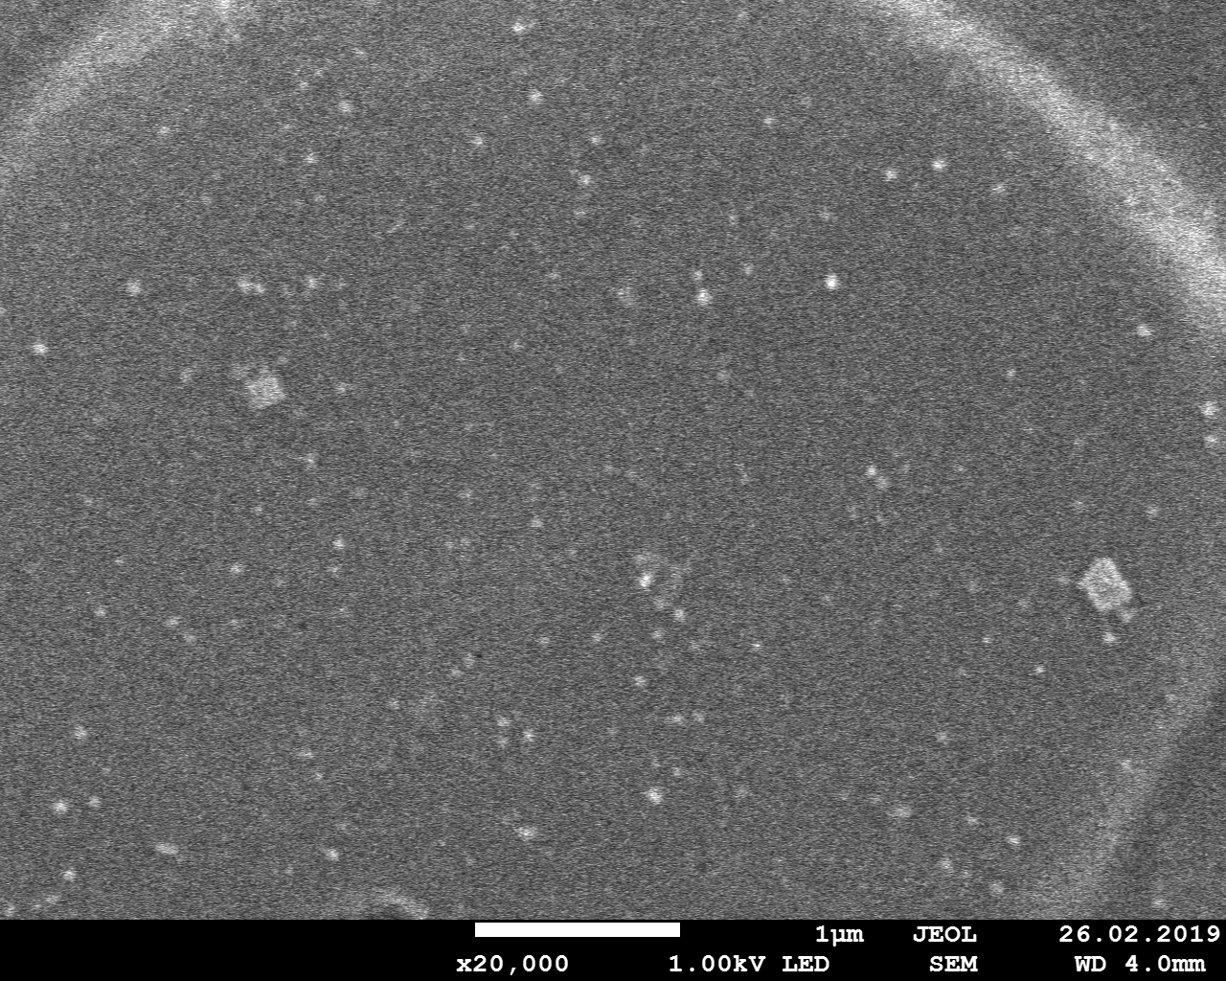
Рис.1. СЭМ-изображение поверхности эритроцита пациента с раком шейки матки на кремниевой подложке при увеличении х 20 000

Литература
- Maksimov, G.V., Mamaeva, S.N., Antonov et al. Measuring Erythrocyte Morphology by Electron Microscopy to Diagnose Hematuria //Measurement Techniques. June 2016. Volume 59 (3). P. 327-330.
- S.N. Mamaeva, G.V. Maksimov, E.P. Neustroev, Y.A. Munkhalova, S.R. Antonov, and A.N. Pavlov, (2018), “Use of Nanocomposite Material Based on Graphene Oxide and Silver Nanoparticles in Research of Blood Erythrocytes in Various Diseases” in The 2nd International Symposium on Physics, Engineering and Technologies for Biomedicine, KnE Energy & Physics, pages 212–222. DOI 10.18502/ken.v3i2.1815

